**Vente de biscuits pour le voyage en Andalousie**

Pour aider à financer l’échange franco-espagnol des élèves de 3°, nous vous invitons à participer à la vente groupée Roul’Galettes, des biscuits sucrés ou salés de fabrication artisanale et locale.

Il vous suffit de faire votre choix sur le bon de commande ci-dessous, de le remettre accompagné du règlement (chèque à l’ordre du **FSE Collège Pierre Abélard**) dans une **enveloppe au nom de l’élève** **au plus tard le 22/11** dans l’urne près de l’accueil ou auprès de Mmes Prétagut ou Grégoire.

Les commandes seront distribuées le jeudi 19/12 à partir de 16h.



L’équipe organisatrice

**NOM – Prénom** : ………………………………

………………………………………………………

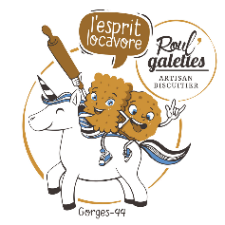

**Vente de biscuits pour le voyage en Andalousie**

Pour aider à financer l’échange franco-espagnol des élèves de 3°, nous vous invitons à participer à la vente groupée Roul’Galettes, des biscuits sucrés ou salés de fabrication artisanale et locale.

Il vous suffit de faire votre choix sur le bon de commande ci-dessous, de le remettre accompagné du règlement (chèque à l’ordre du **FSE Collège Pierre Abélard**) dans une **enveloppe au nom de l’élève** **au plus tard le 22/11** dans l’urne près de l’accueil ou auprès de Mmes Prétagut ou Grégoire.

Les commandes seront distribuées le jeudi 19/12 à partir de 16h.



L’équipe organisatrice

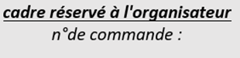**NOM – Prénom** : ………………………………

………………………………………………………

